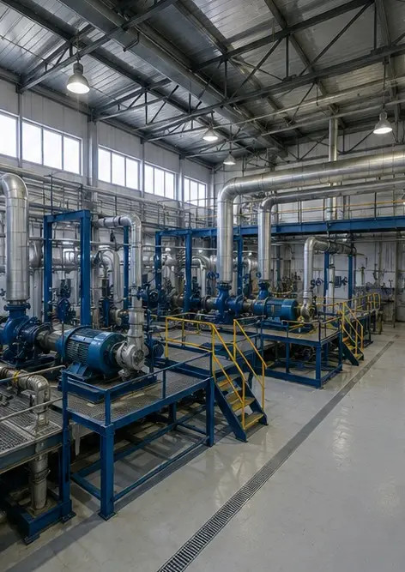 | 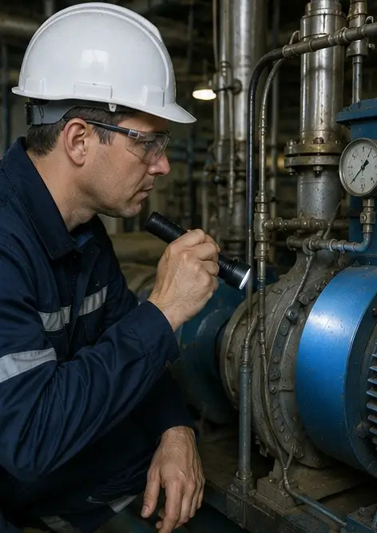 | 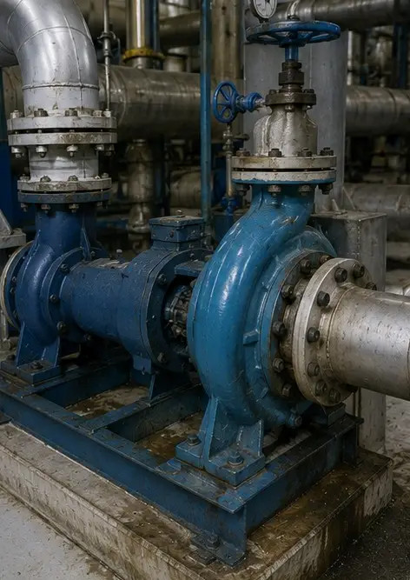
Foto №1. Gesamtüberblick über die Industrieanlage | Foto №2. Inspektion der mechanischen Ausrüstung abgeschlossen | Foto №3. Zustand der Industriepumpe bei der Wartung bewertet
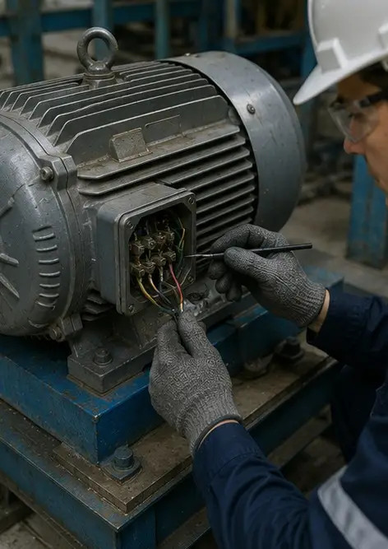 | 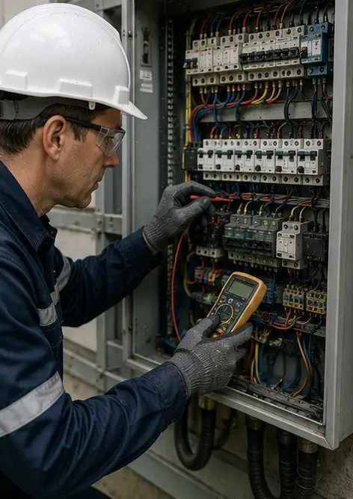 | 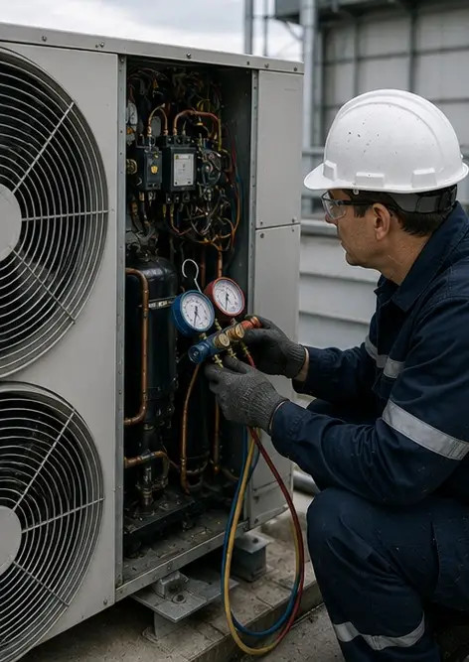
Foto №4. Inspektion des Elektromotors abgeschlossen | Foto №5. Inspektion des Schaltschranks durchgeführt | Foto №6. Zustand der HLK-Ausrüstung dokumentiert
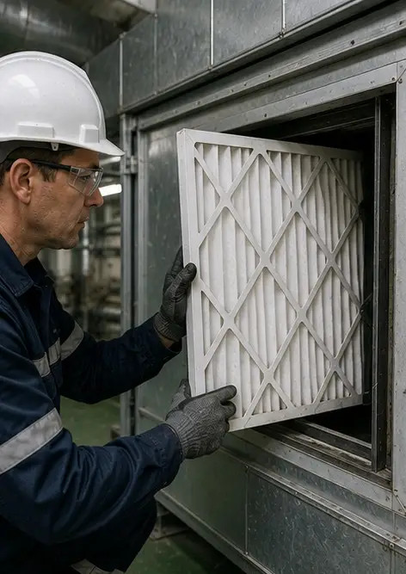 | 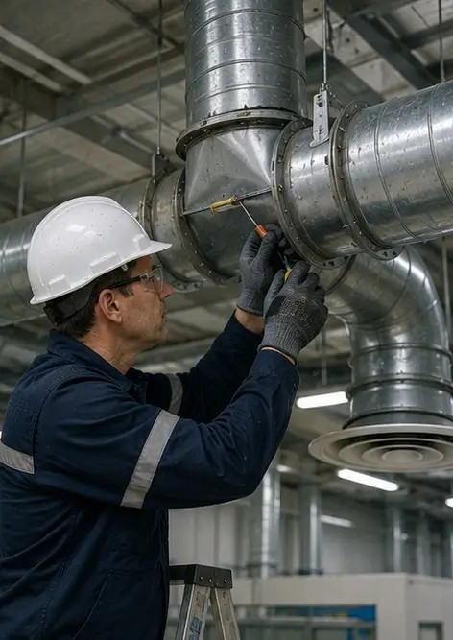 | 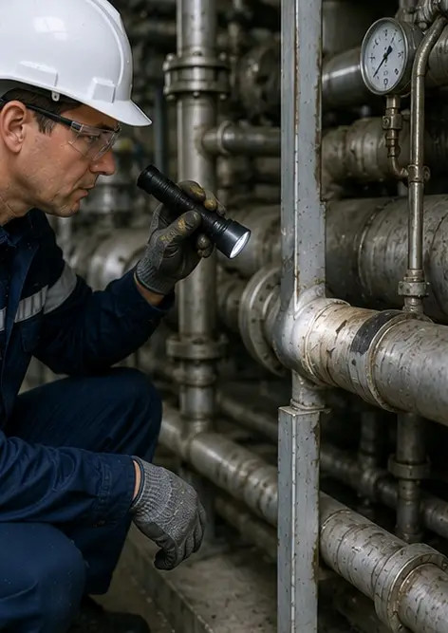
Foto №7. Luftfilterwechsel abgeschlossen | Foto №8. Wartung des Lüftungssystems abgeschlossen | Foto №9. Rohrinspektion gemäß Wartungsplan abgeschlossen
 | 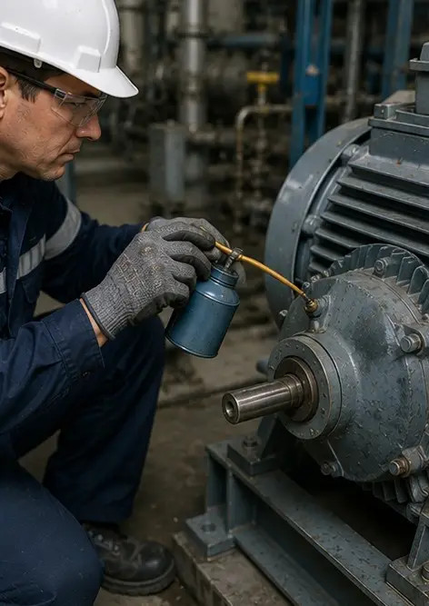 | 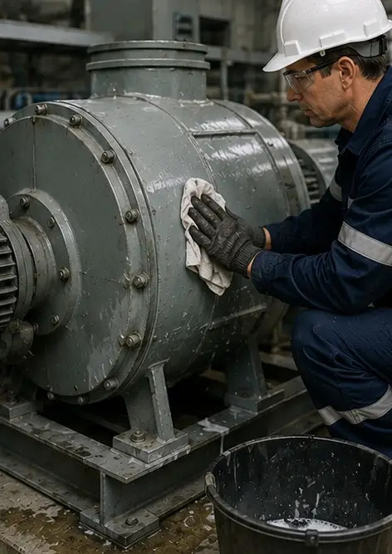
Foto №10. Zustand des Ventils bei der Inspektion bewertet | Foto №11. Schmierarbeiten an Ausrüstungskomponenten durchgeführt | Foto №12. Reinigungsverfahren für Ausrüstung abgeschlossen
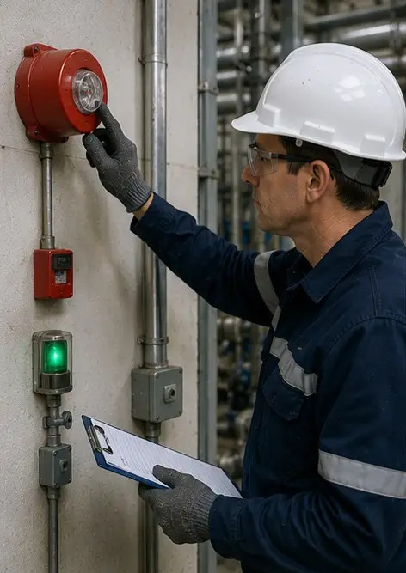 | 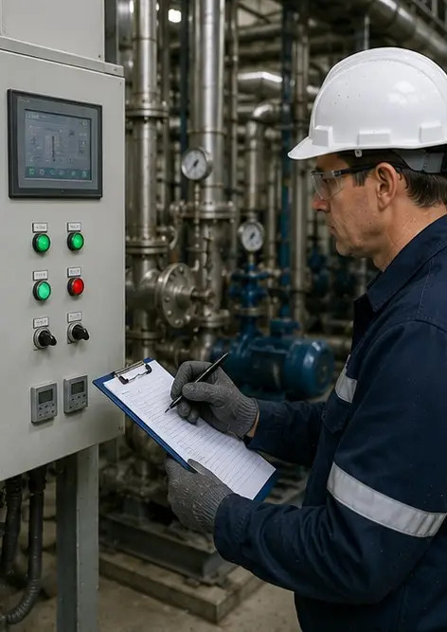 | 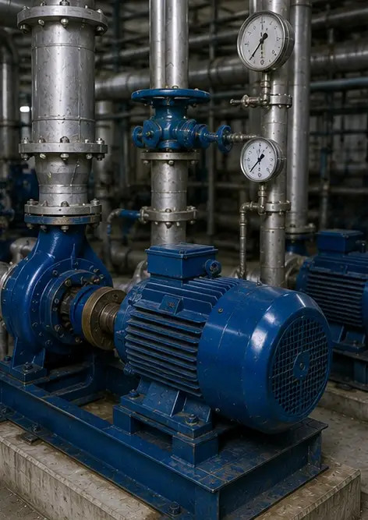
Foto №13. Inspektion des Sicherheitssystems abgeschlossen | Foto №14. Abschließende Wartungsüberprüfung durchgeführt | Foto №15. Ausrüstung nach der Wartung normal in Betrieb
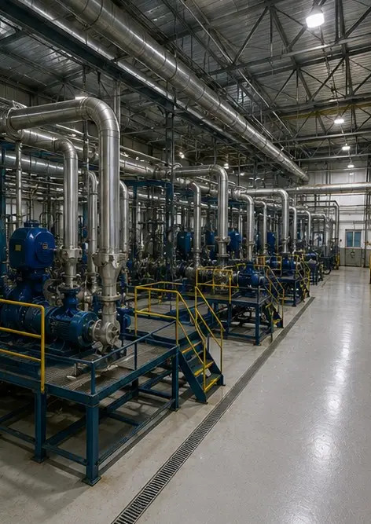
Foto №16. Gesamtüberblick über die Anlage nach Abschluss der Wartungsarbeiten

Erstellen Sie Ihren eigenen Fotobericht online

Nutzen Sie Photo Reports, um strukturierte PDF- und Word-Fotoberichte mit Layouts, Bildunterschriften und Exportwerkzeugen zu erstellen.

• Automatische Seitenlayouts
• PDF- und DOCX-Export
• Bildunterschriften und Kommentare
• Vorher-Nachher-Berichte
• Inspektions- und Wartungsberichte
https://photo-reports.online

